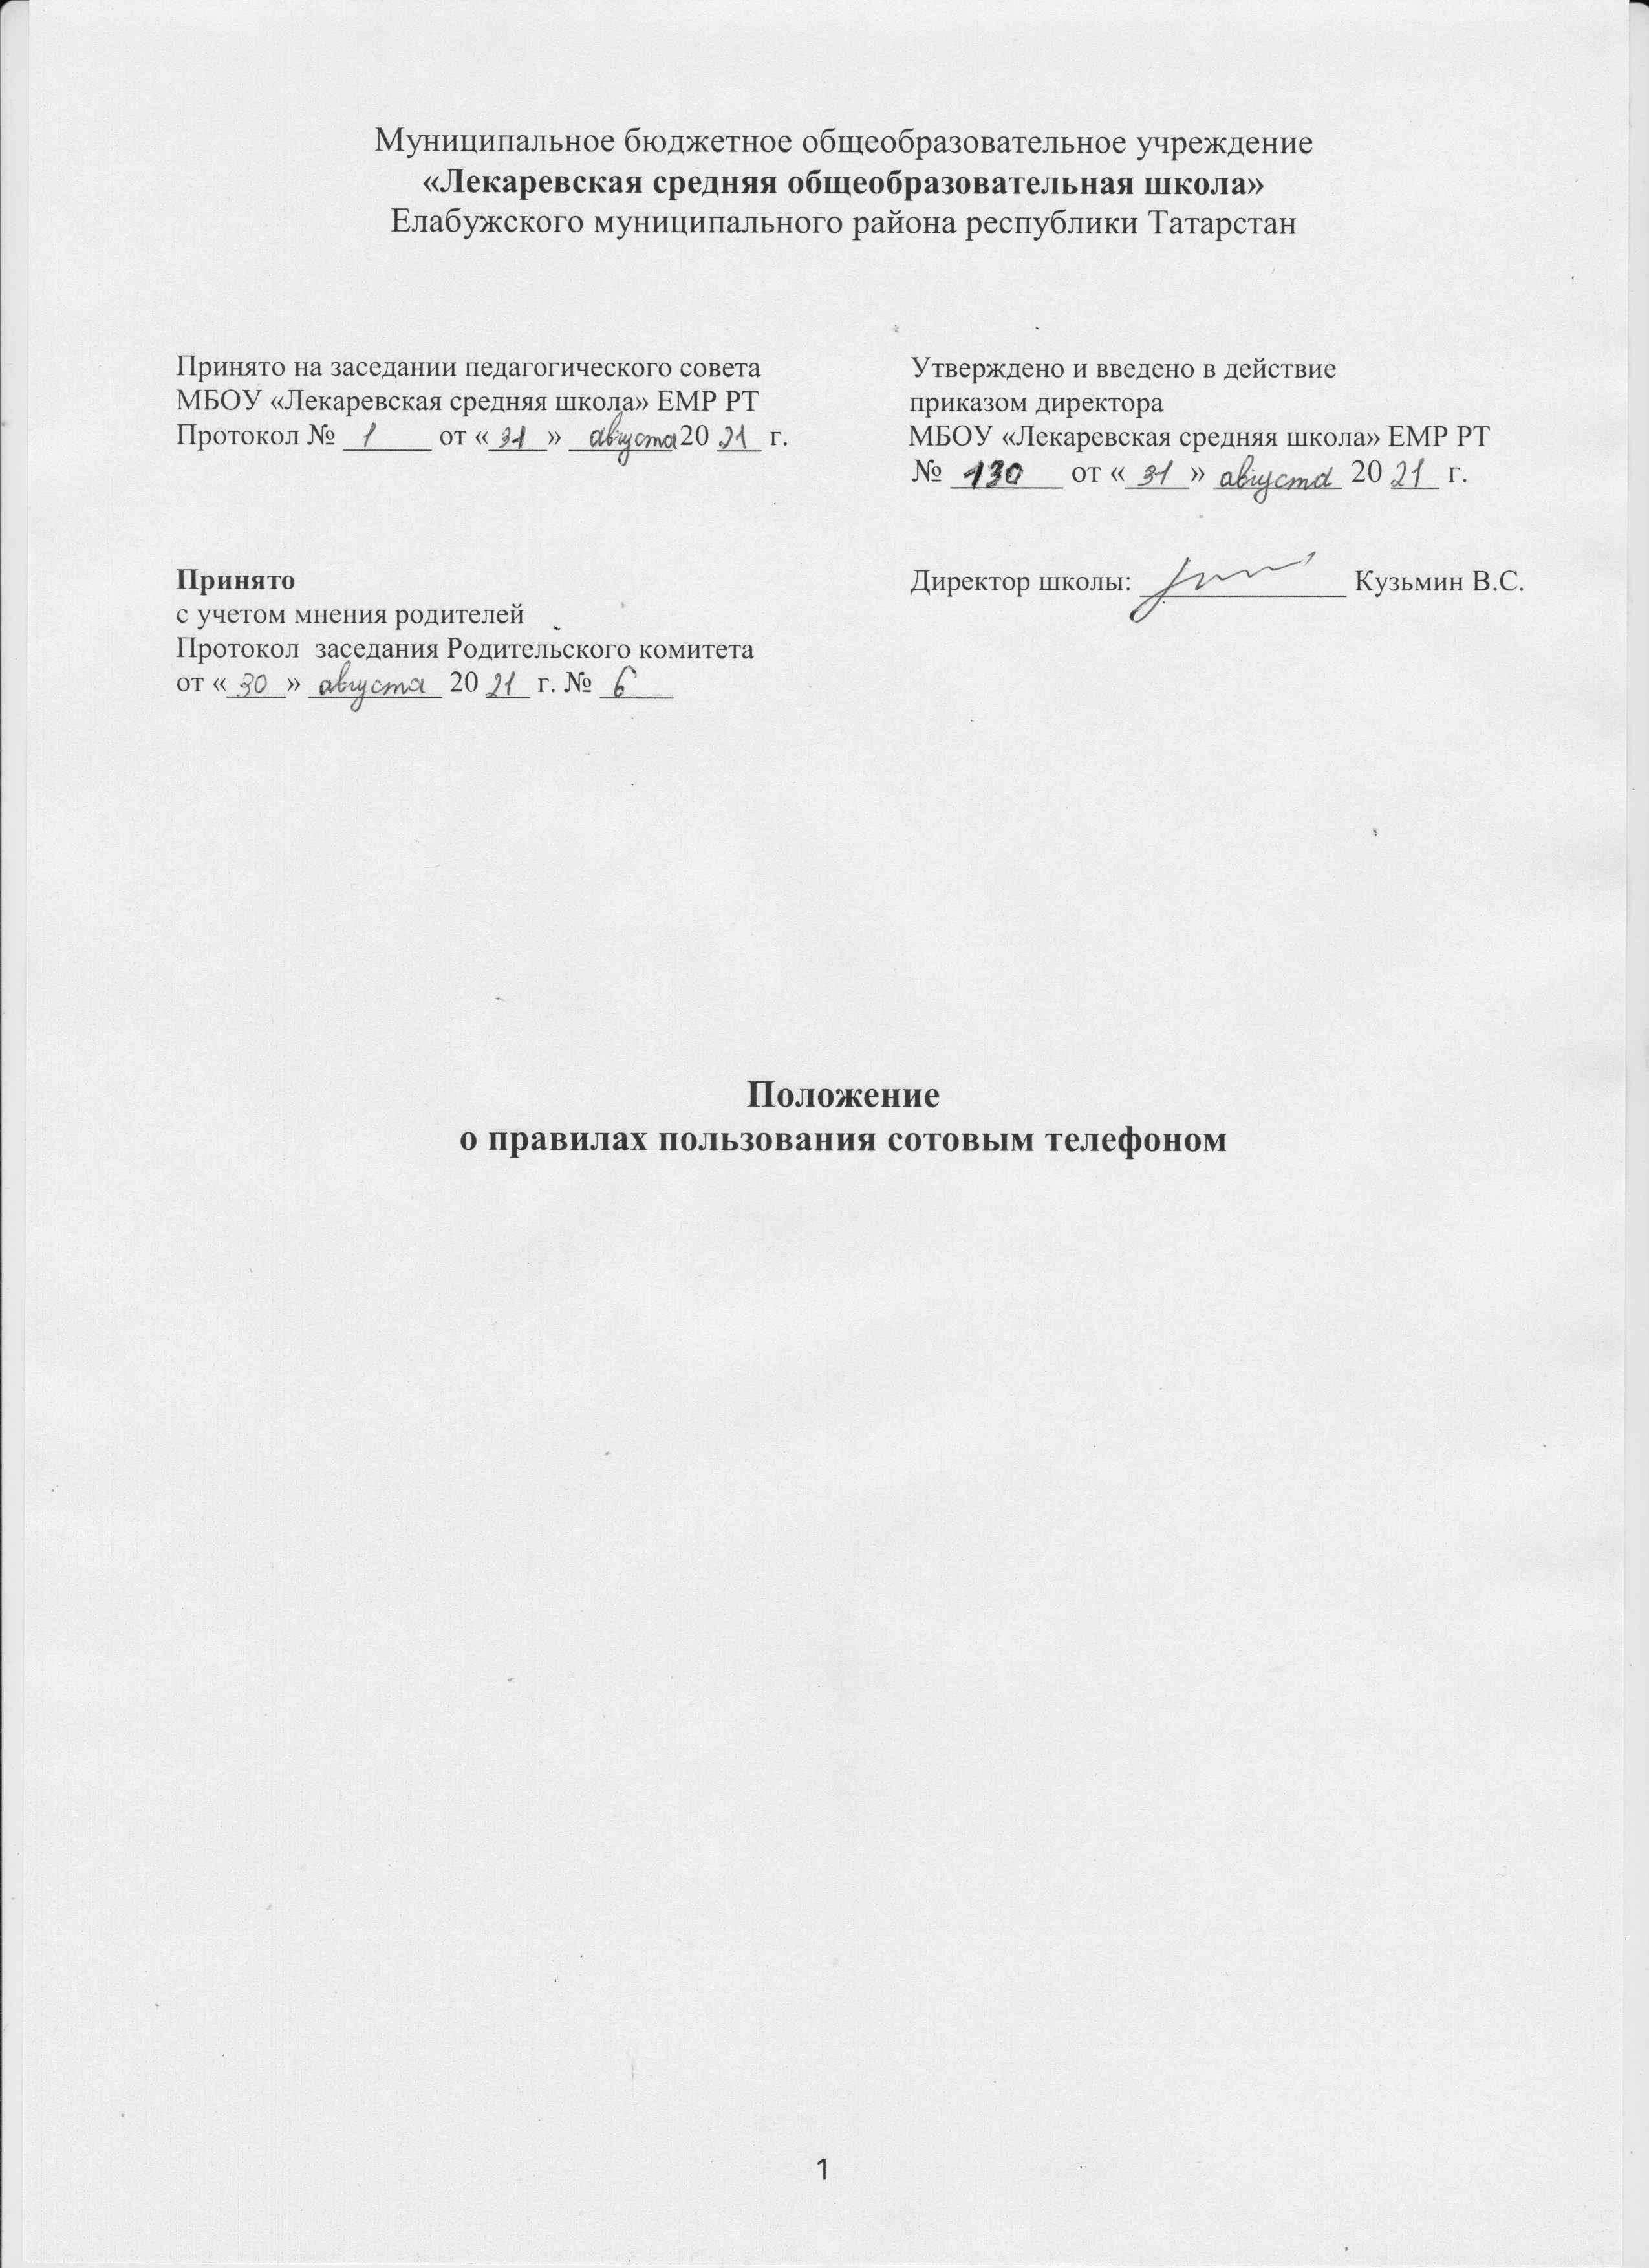

1. Общие положения

1.1. Настоящие Правила пользования сотовым телефоном в период образовательного процесса (далее – Правила) устанавливаются для обучающихся и работников школы с целью упорядочения и улучшения организации режима работы муниципального бюджетного общеобразовательного учреждения «Лекаревская средняя общеобразовательная школа» Елабужского муниципального района Республики Татарстан (Далее – МБОУ «Лекаревская средняя школа» ЕМР РТ), защите гражданских прав всех субъектов образовательного процесса: школьников, родителей, работников школы.
1.2. Соблюдение правил содействует повышению качества и эффективности получаемых образовательных услуг, гарантирует психологически комфортные условия учебного процесса, обеспечивает защиту школьного пространства от попыток пропаганды культа насилия, жестокости и порнографии.

2. Основные понятия.

Сотовый телефон – средство коммуникации и составляющая имиджа современного человека, которую не принято активно демонстрировать.
Пользователь – субъект образовательного процесса, пользующийся сотовым телефоном.
Пропаганда культа насилия, жестокости или порнографии посредством телефона – демонстрация и распространение окружающим видео- или фото- сюжетов соответствующего содержания (в нарушение Закона РФ «Об особых правилах распространения эротической продукции и запрете пропаганды культа насилия и жестокости»).
Сознательное нанесение вреда имиджу школы, личности ребенка и педагога – съемка в стенах школы режиссированных (постановочных) сцен насилия, вандализма с целью дальнейшей демонстрации сюжетов окружающим.

3. Условия применения сотовых телефонов в школе.

Любой Пользователь обязан знать и соблюдать следующие условия и правила пользования сотовыми телефонами в школе:
- в здании школы обязательно ставить телефон в режим вибровызова;
- во время уроков и учебных занятий телефон необходимо выключить и убрать сотовый телефон в портфель (сумку);
- родителям (законным представителям) не разрешается звонить учащимся во время уроков;
- обучающиеся могут использовать на уроке планшеты и электронные книги в рамках учебной программы только с разрешения учителя и с учетом норм, установленных СанПиНом 2.4.2.2821-10.
- помнить, что ответственность за сохранность телефона лежит только на его владельце (родителях, законных представителях владельца). Все случаи хищения имущества рассматриваются по заявлению в полицию в соответствии с действующим законодательством.
- в здании школы запрещена пропаганда культа насилия, жестокости или порнографии посредством сотового телефона.
4. Права пользователей.
Вне уроков пользователь имеет право применять мобильный телефон в здании школы как современное средство коммуникации:
- осуществлять звонки;
- посылать SMS – сообщения;
- играть;
- обмениваться информацией;
- делать открытую фото- и видео- съемку с согласия окружающих;
- слушать радио и музыку через наушники в тихом режиме (в движении - не разрешается).
5. Обязанности пользователей.
Пользователям запрещается:
5.1.Использовать сотовый телефон на уроке в любом режиме (в том числе как калькулятор, записную книжку).
5.2.Использовать громкий режим вызова и прослушивания мелодий во все время пребывания в школе.
5.3.Пропагандировать, хранить информацию, содержащую жестокость, насилие или порнографию посредством телефона.
5.4.Сознательно наносить вред образовательному процессу при использовании сотового телефона.
6. Ответственность за нарушение Правил.
За нарушение настоящих Правил пользователем сотовой связью предусматривается сведущая ответственность:
6.1.За однократное нарушение, оформленное докладной на имя директора, объявляется замечание (с написанием объяснительной).
6.2.При повторных фактах нарушения - собеседование администрации школы с родителями (законными представителями) обучающегося.
6.3. При неоднократном нарушении – рассмотрение данного нарушения на Совете профилактики.
6.4.Сотруднику школы, нарушившему Правила, выносится дисциплинарное взыскание.
7. Заключительные положения.
7.1. Настоящее Положение утверждается директором МБОУ «Лекаревская средняя школа» ЕМР РТ и вступает в силу с даты его утверждения.
7.2. Изменения и дополнения могут быть внесены в данный локальный акт с момента регистрации новой редакции Устава.
7.3. Положение утрачивает силу в случае принятия нового Положения о локальных актах.
7.4. Вопросы, не урегулированные настоящим Положением, подлежат урегулированию в соответствии с действующим законодательством РФ, Уставом МБОУ «Лекаревская средняя школа» ЕМР РТ и иными локальными нормативными актами.
7.5. Настоящее Положение размещается на сайте МБОУ «Лекаревская средняя школа» ЕМР РТ.

